
70 χρόνια Δημοκρατικός
Στρατός Ελλάδας

Η ΤΕ Κεφαλονιάς & Ιθάκης του ΚΚΕ σας καλεί στην εκδήλωση που διοργανώνει στα ΟΜΑΛΑ την ΚΥΡΙΑΚΗ 28 ΑΥΓΟΥΣΤΟΥ 2016 και ώρα 7.00μ.μ. στο Μνημείο Πεσόντων Εθνικής Αντίστασης και Δημοκρατικού Στρατού Ελλάδας για να τιμήσουμε τα 70 χρόνια από την ίδρυση του Δημοκρατικού Στρατού Ελλάδας.

Ομιλητής: Δημήτρης Μαντζουράτος, μέλος της
ΕΠ Δυτικής Ελλάδας του ΚΚΕ

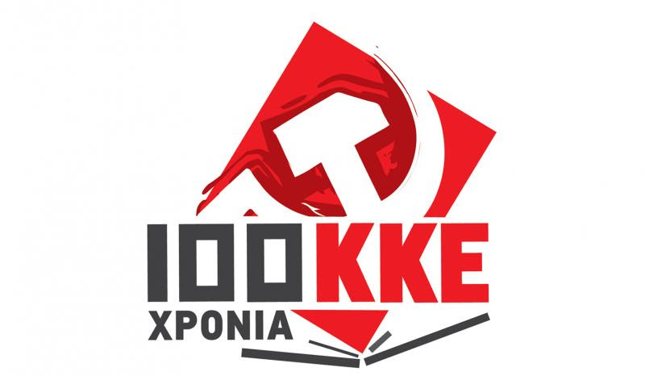
ΤΕ ΚΕΦΑΛΟΝΙΑΣ & ΙΘΑΚΗΣ ΤΟΥ ΚΚΕ

